RedBookLite 设计报告

1. 项目简介：完成的功能清单
本项目基于 Android Kotlin + XML + MVVM + Repository 架构实现了一个仿小红书的图文浏览应用。项目重点围绕“首页推荐流浏览、分类筛选、下拉刷新、详情查看、发布与点赞、本地状态持久化”等核心能力展开，已完成的功能如下：
- 首页推荐流展示
  - 采用 Fragment + RecyclerView + StaggeredGridLayoutManager 实现瀑布流列表。
  - 支持图文卡片展示，包含封面、标题、作者、点赞数等信息。
- 分类筛选
  - 支持“全部 / travel / food / fashion”分类切换。
  - 切换分类后自动刷新对应数据，并保留当前搜索条件。
- 下拉刷新
  - 首页使用 SwipeRefreshLayout 实现下拉刷新。
  - 刷新时重新请求接口，并同步更新本地缓存。
- 搜索过滤
  - 支持按标题或正文关键字实时过滤当前列表数据。
  - 搜索与分类可叠加使用。
- 详情页查看
  - 点击卡片可进入笔记详情页，查看完整内容。
  - 详情页与首页数据保持联动。
- 点赞功能
  - 支持对笔记进行点赞。
  - 点赞状态通过本地存储持久化，重新进入页面后仍可保留。
- 发布笔记
  - 支持新建并发布笔记。
  - 发布后可回到首页看到新数据。
- 作者信息展示
  - 支持展示作者头像、作者名称等信息。
  - 当头像字段缺失时，自动回退到封面图，保证页面稳定显示。
- 本地缓存与离线降级
  - 网络请求失败时可回退显示本地缓存数据。
  - 避免页面在弱网或断网情况下完全空白。
- 市集页与其他功能页
  - 项目包含独立的 MarketFragment、AuthorFragment、ProfileFragment 等页面结构。
  - 形成较完整的多页面移动应用界面。

2. 架构说明：分层图 / 数据流图
本项目采用典型的 UI → ViewModel → Repository → Remote/Local 分层架构，核心职责划分清晰，便于维护和扩展。

2.1 架构分层图
┌────────────────────────────┐
│ UI 层 │
│ Fragment / Activity / Adapter
│ FeedFragment │
│ NoteDetailActivity │
└───────────────┬────────────┘
│ 事件、状态观察
▼
┌────────────────────────────┐
│ ViewModel 层 │
│ FeedViewModel │
│ DetailViewModel │
│ 状态管理、过滤、刷新控制 │
└───────────────┬────────────┘
│ 调用数据方法
▼
┌────────────────────────────┐
│ Repository 层 │
│ NoteRepository │
│ 统一协调远程与本地数据源 │
│ 负责缓存、点赞、发布等逻辑 │
└───────────────┬────────────┘
┌───────┴───────────┐
▼ ▼
┌───────────────────┐ ┌───────────────────┐
│ Remote 层 │ │ Local 层 │
│ Retrofit API │ │ NoteLocalStore │
│ NoteApiService │ │ LikeStore │
│ FakeRemoteApi │ │ SeedData │
└───────────────────┘ └───────────────────┘

2.2 数据流说明
- 用户在 FeedFragment 中进行点击、搜索、下拉刷新、分类切换等操作。
- FeedFragment 将交互事件交给 FeedViewModel。
- FeedViewModel 负责维护当前分类 currentCategory 与搜索词 currentQuery，并对数据进行统一过滤。
- FeedViewModel 通过 NoteRepository 请求数据或读取缓存。
- NoteRepository 优先尝试调用远程接口；如果失败，则回退到本地缓存。
- Remote 层通过 Retrofit 获取 NoteDto，再映射为业务模型 Note。
- Local 层保存当前列表、点赞状态和种子数据。
- 数据回流到 ViewModel 后，最终由 UI 更新列表、状态提示与空态/错误态展示。

2.3 分层职责
- UI 层：负责界面渲染、用户交互和页面跳转。
- ViewModel 层：负责 UI 状态统一管理，避免页面直接操作数据源。
- Repository 层：负责整合网络数据、本地缓存、点赞和发布逻辑。
- Remote 层：负责接口请求与 DTO 定义。
- Local 层：负责列表缓存、点赞状态和初始化数据。

3. 关键实现说明：至少 2 处
下面列出本项目中较有代表性的关键实现点，每处都包含“思路 + 核心代码片段”。

3.1 关键实现一：分类筛选 + 搜索联动
思路
首页支持分类切换和关键字搜索，两种条件需要同时生效，不能互相覆盖。为此，FeedViewModel 中统一维护两个状态：
- currentCategory：当前选中的分类
- currentQuery：当前输入的搜索关键字
每当分类、搜索词或数据源变化时，ViewModel 都会通过同一个 filterNotes() 方法重新计算列表，确保筛选逻辑一致。
核心代码片段
fun selectCategory(category: NoteCategory) {
if (currentCategory == category) {
refreshVisibleNotes()
return
}
loadFeed(category, forceRefresh = true)
}
fun search(keyword: String) {
currentQuery = keyword.trim()
refreshVisibleNotes()
}
private fun filterNotes(source: List<Note>): List<Note> {
return source.asSequence()
.filter { currentCategory == NoteCategory.ALL || it.category == currentCategory }
.filter {
currentQuery.isBlank() ||
it.title.contains(currentQuery, ignoreCase = true) ||
it.content.contains(currentQuery, ignoreCase = true)
}
.sortedByDescending { it.createdAt }
.toList()
}

实现效果
- 用户点击分类 Chip 后，列表立即切换到对应分类。
- 输入搜索词后，当前分类下的笔记继续按关键字过滤。
- 分类和搜索可以叠加使用，体验更自然。

3.2 关键实现二：下拉刷新与远程/本地双数据源回退
思路
下拉刷新不仅要重新请求网络数据，还要保证网络失败时页面不空白。因此 NoteRepository.refreshFeed() 采用“先请求远程，失败则回退本地缓存”的策略：
- 调用 Retrofit 请求接口。
- 接口成功时，将 DTO 映射为领域模型 Note，并写入本地缓存。
- 接口失败时，读取本地缓存按分类返回。
这样既能保证正常状态下的数据新鲜度，也能提升弱网环境下的可用性。
核心代码片段
suspend fun refreshFeed(category: NoteCategory = NoteCategory.ALL): Result<List<Note>> {
return runCatching {
val remoteDtos: List<NoteDto> = RetrofitClient.feedApiService.getNotes(
category = if (category == NoteCategory.ALL) null else category.apiValue
)
val remote = remoteDtos.map { it.toDomain().withLikeState(likeStore.isLiked(it.id)) }
localStore.saveAll(remote)
remote
}.recoverCatching {
localStore.getByCategory(category).sortedByDescending { it.createdAt }
}
}
swipeRefresh.setOnRefreshListener { viewModel.loadFeed(forceRefresh = true) }
viewModel.uiState.observe(viewLifecycleOwner) { state ->
swipeRefresh.isRefreshing = state.isRefreshing
tvError.text = state.errorMessage ?: getString(R.string.empty_feed)
}

实现效果
- 用户下拉时会看到刷新动画。
- 成功获取数据后列表自动更新。
- 请求失败时不会直接空白，而是优先展示缓存内容并提示错误信息。

3.3 关键实现三：DTO 映射与封面 / 头像字段兼容
思路
接口返回的数据结构与页面展示模型并不完全一致，因此需要在 DTO 层和业务模型之间做一次适配。项目通过 NoteDto.toDomain() 完成映射：
- 接口字段 cover_path 映射到 Note.coverPath
- author.avatar_url 为空时，自动回退为 cover_path
- category 字符串映射为枚举 NoteCategory
这种方式降低了 UI 对接口字段变化的敏感性。
核心代码片段
data class NoteDto(
val id: Long,
val title: String,
val content: String,
val cover_path: String,
val author: AuthorDto,
val like_count: Int,
val created_at: Long,
val category: String = "all"
) {
fun toDomain(): Note = Note(
id = id,
title = title,
content = content,
coverPath = cover_path,
coverAspectRatio = 1f,
authorName = author.name,
avatarPath = author.avatar_url ?: cover_path,
likeCount = like_count,
isLiked = false,
isMine = false,
createdAt = created_at,
category = NoteCategory.fromApiValue(category)
)
}

实现效果
- 页面层只处理统一的 Note 模型。
- 字段缺失时能够自动兜底，减少崩溃或空白图问题。
- 后续若接口调整，只需要修改 DTO 映射层即可。

4. 接口说明：API 路径、请求参数、响应字段与 NoteDto 对应关系

4.1 接口路径
GET /notes
该接口用于拉取首页推荐流列表数据。

4.2 请求参数
参数名 | 类型 | 是否必填 | 说明
category | String | 否 | 分类筛选参数，可选值：travel、food、fashion；不传表示全部
请求示例：
GET /notes?category=travel
或：
GET /notes

4.3 响应字段与 NoteDto 对应关系
项目中的核心响应对象为 NoteDto，字段对应关系如下：
接口响应字段 | NoteDto 字段 | 说明
id | id | 笔记唯一标识
title | title | 笔记标题
content | content | 笔记正文内容
cover_path | cover_path | 封面资源路径
author.name | author.name | 作者名称
author.avatar_url | author.avatar_url | 作者头像路径，可为空
like_count | like_count | 点赞数
created_at | created_at | 创建时间戳
category | category | 分类标识

4.4 NoteDto 与 Note 的映射关系
NoteDto 字段 | 业务模型 Note 字段
id | id
title | title
content | content
cover_path | coverPath
author.name | authorName
author.avatar_url ?: cover_path | avatarPath
like_count | likeCount
created_at | createdAt
category | category

4.5 接口说明补充
- 接口返回的数据先经过 DTO 解析，再进入领域模型。
- 当分类为“全部”时，前端不传 category 参数，由接口返回默认数据。
- 如果接口异常，Repository 会回退使用本地缓存列表。

5. 功能截图

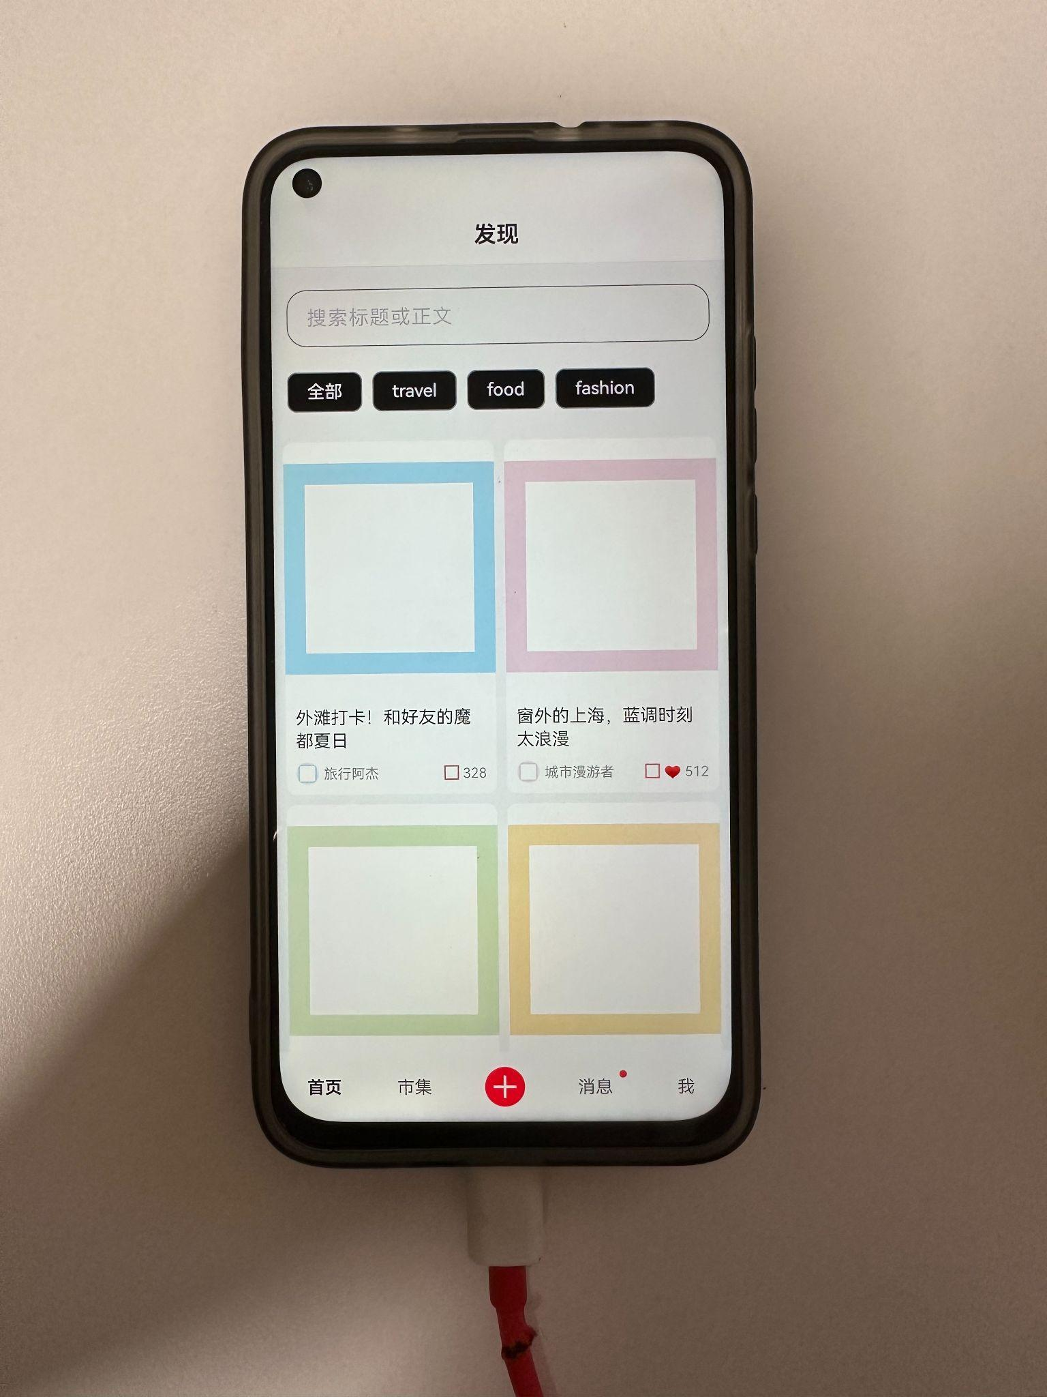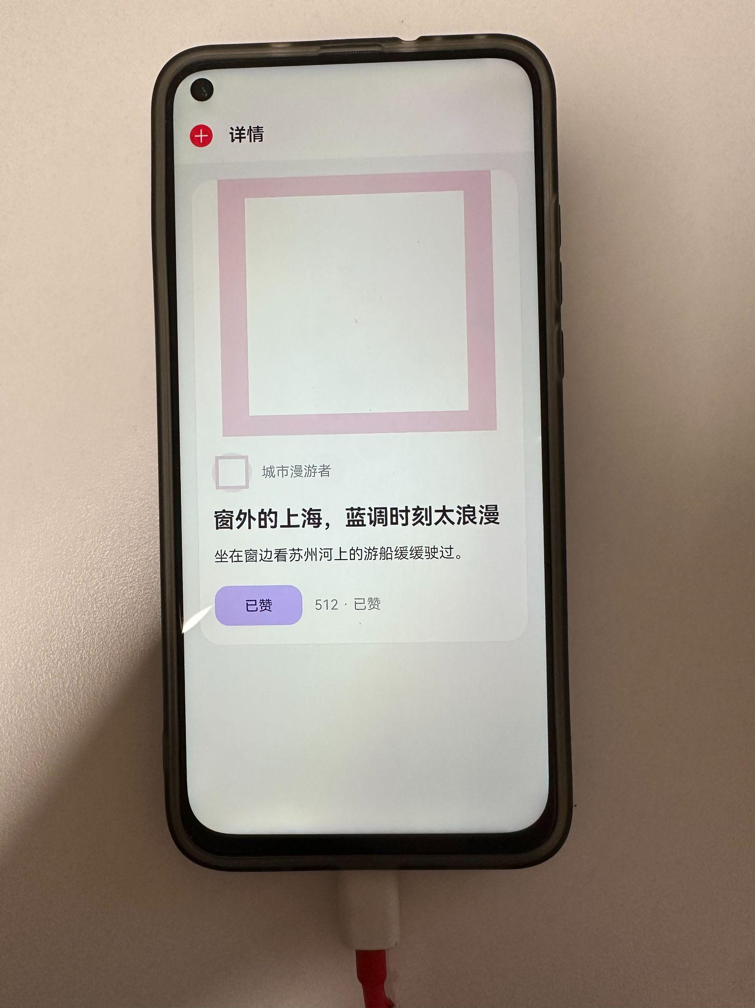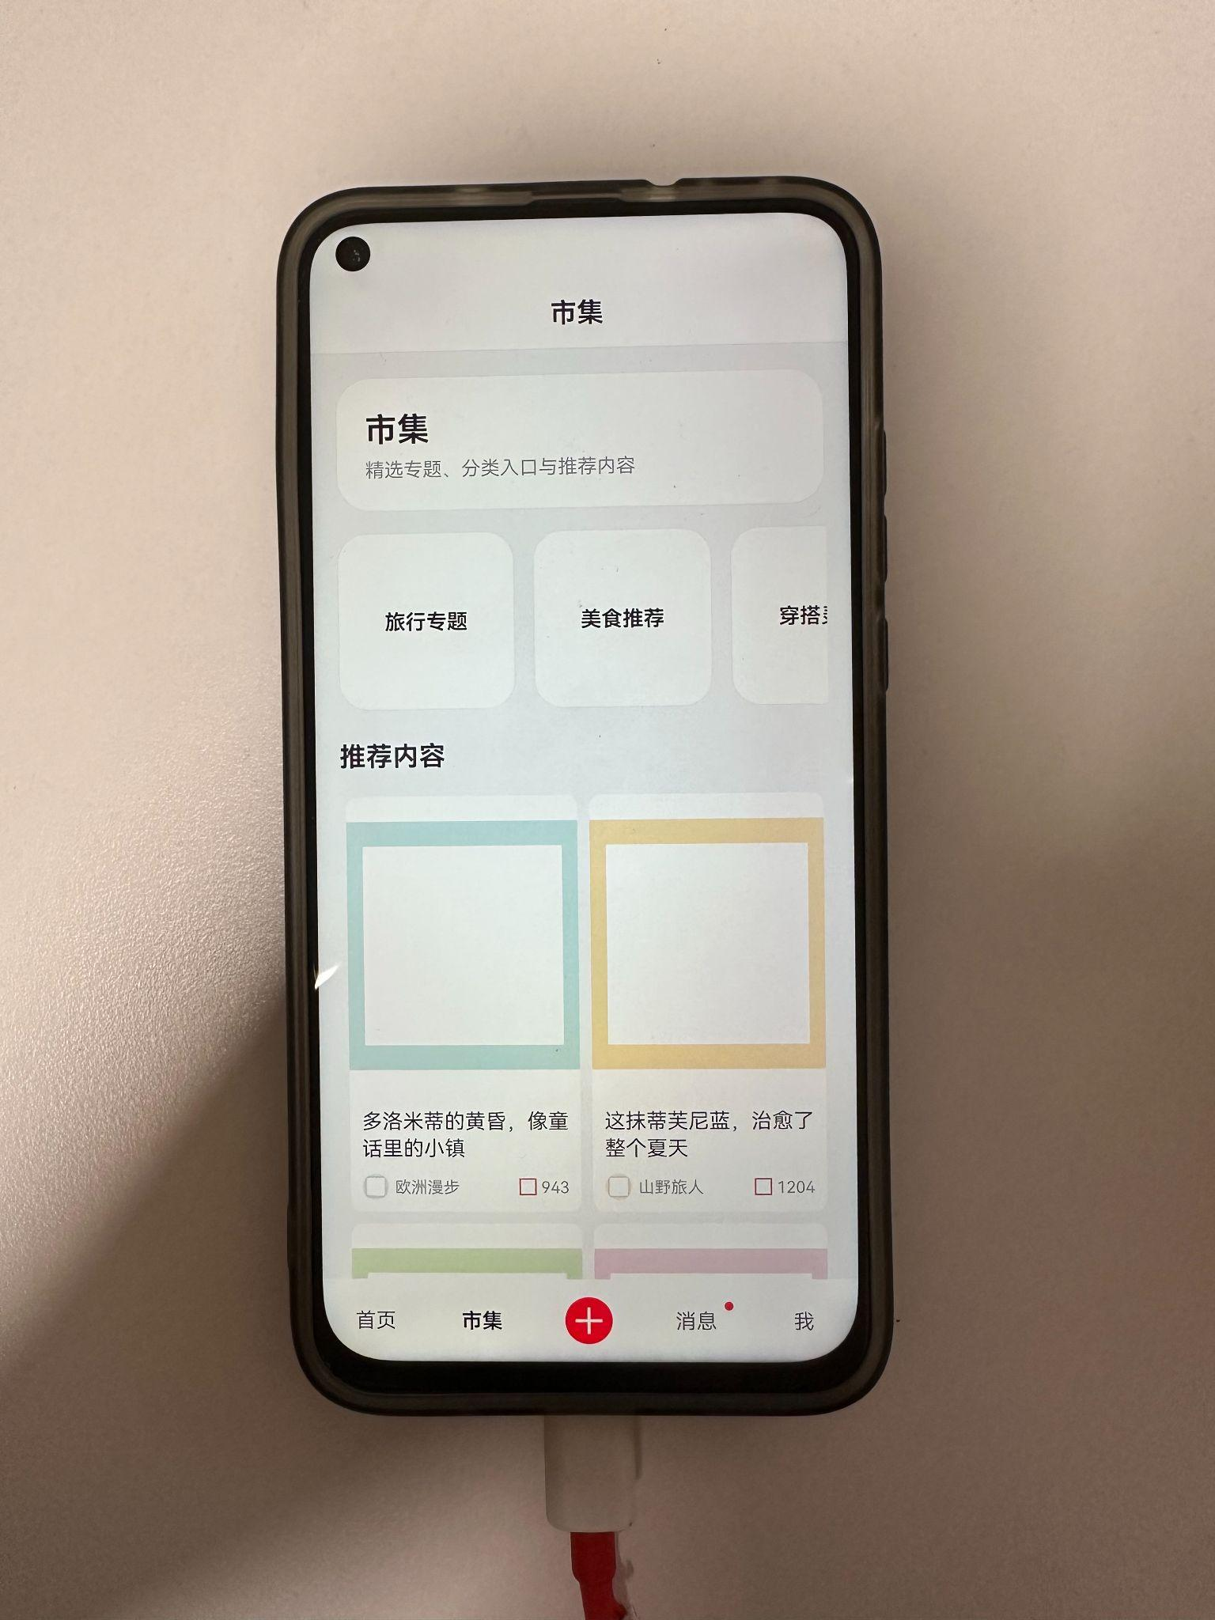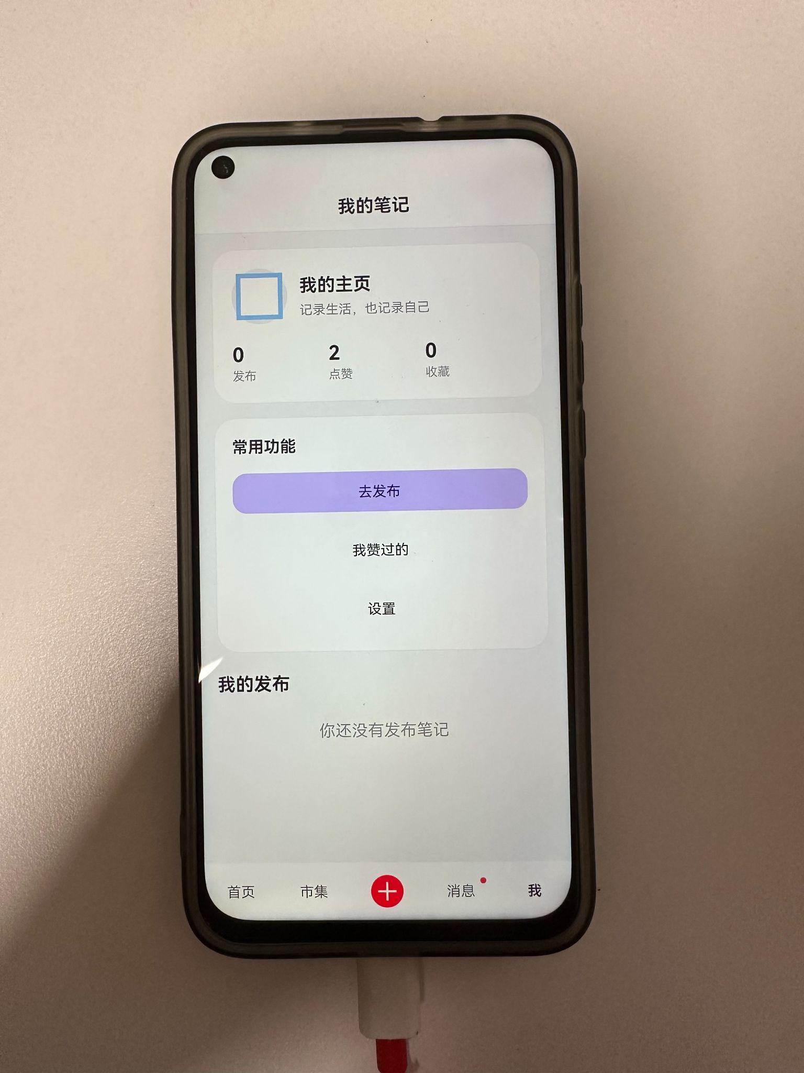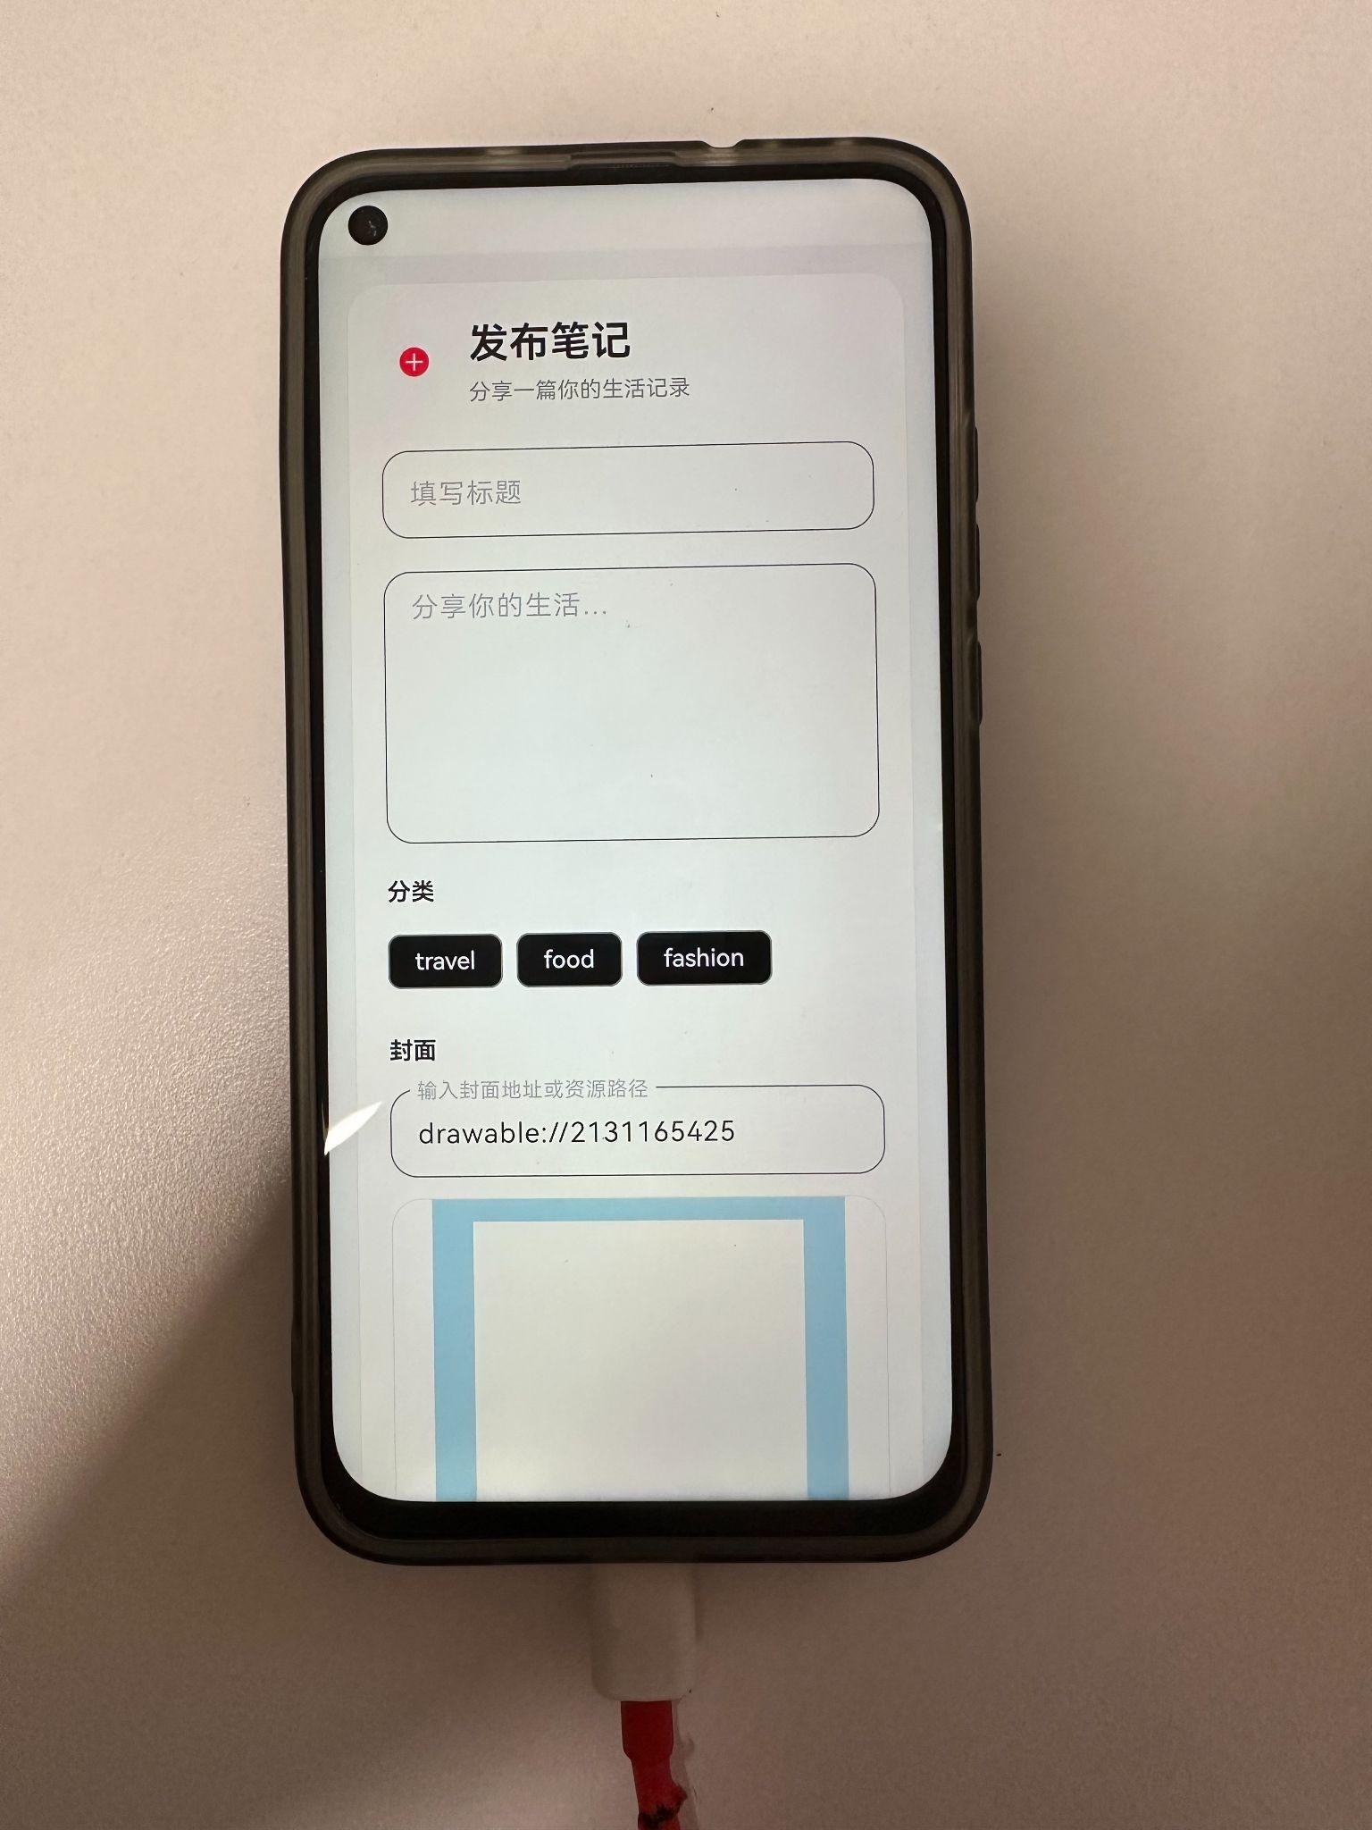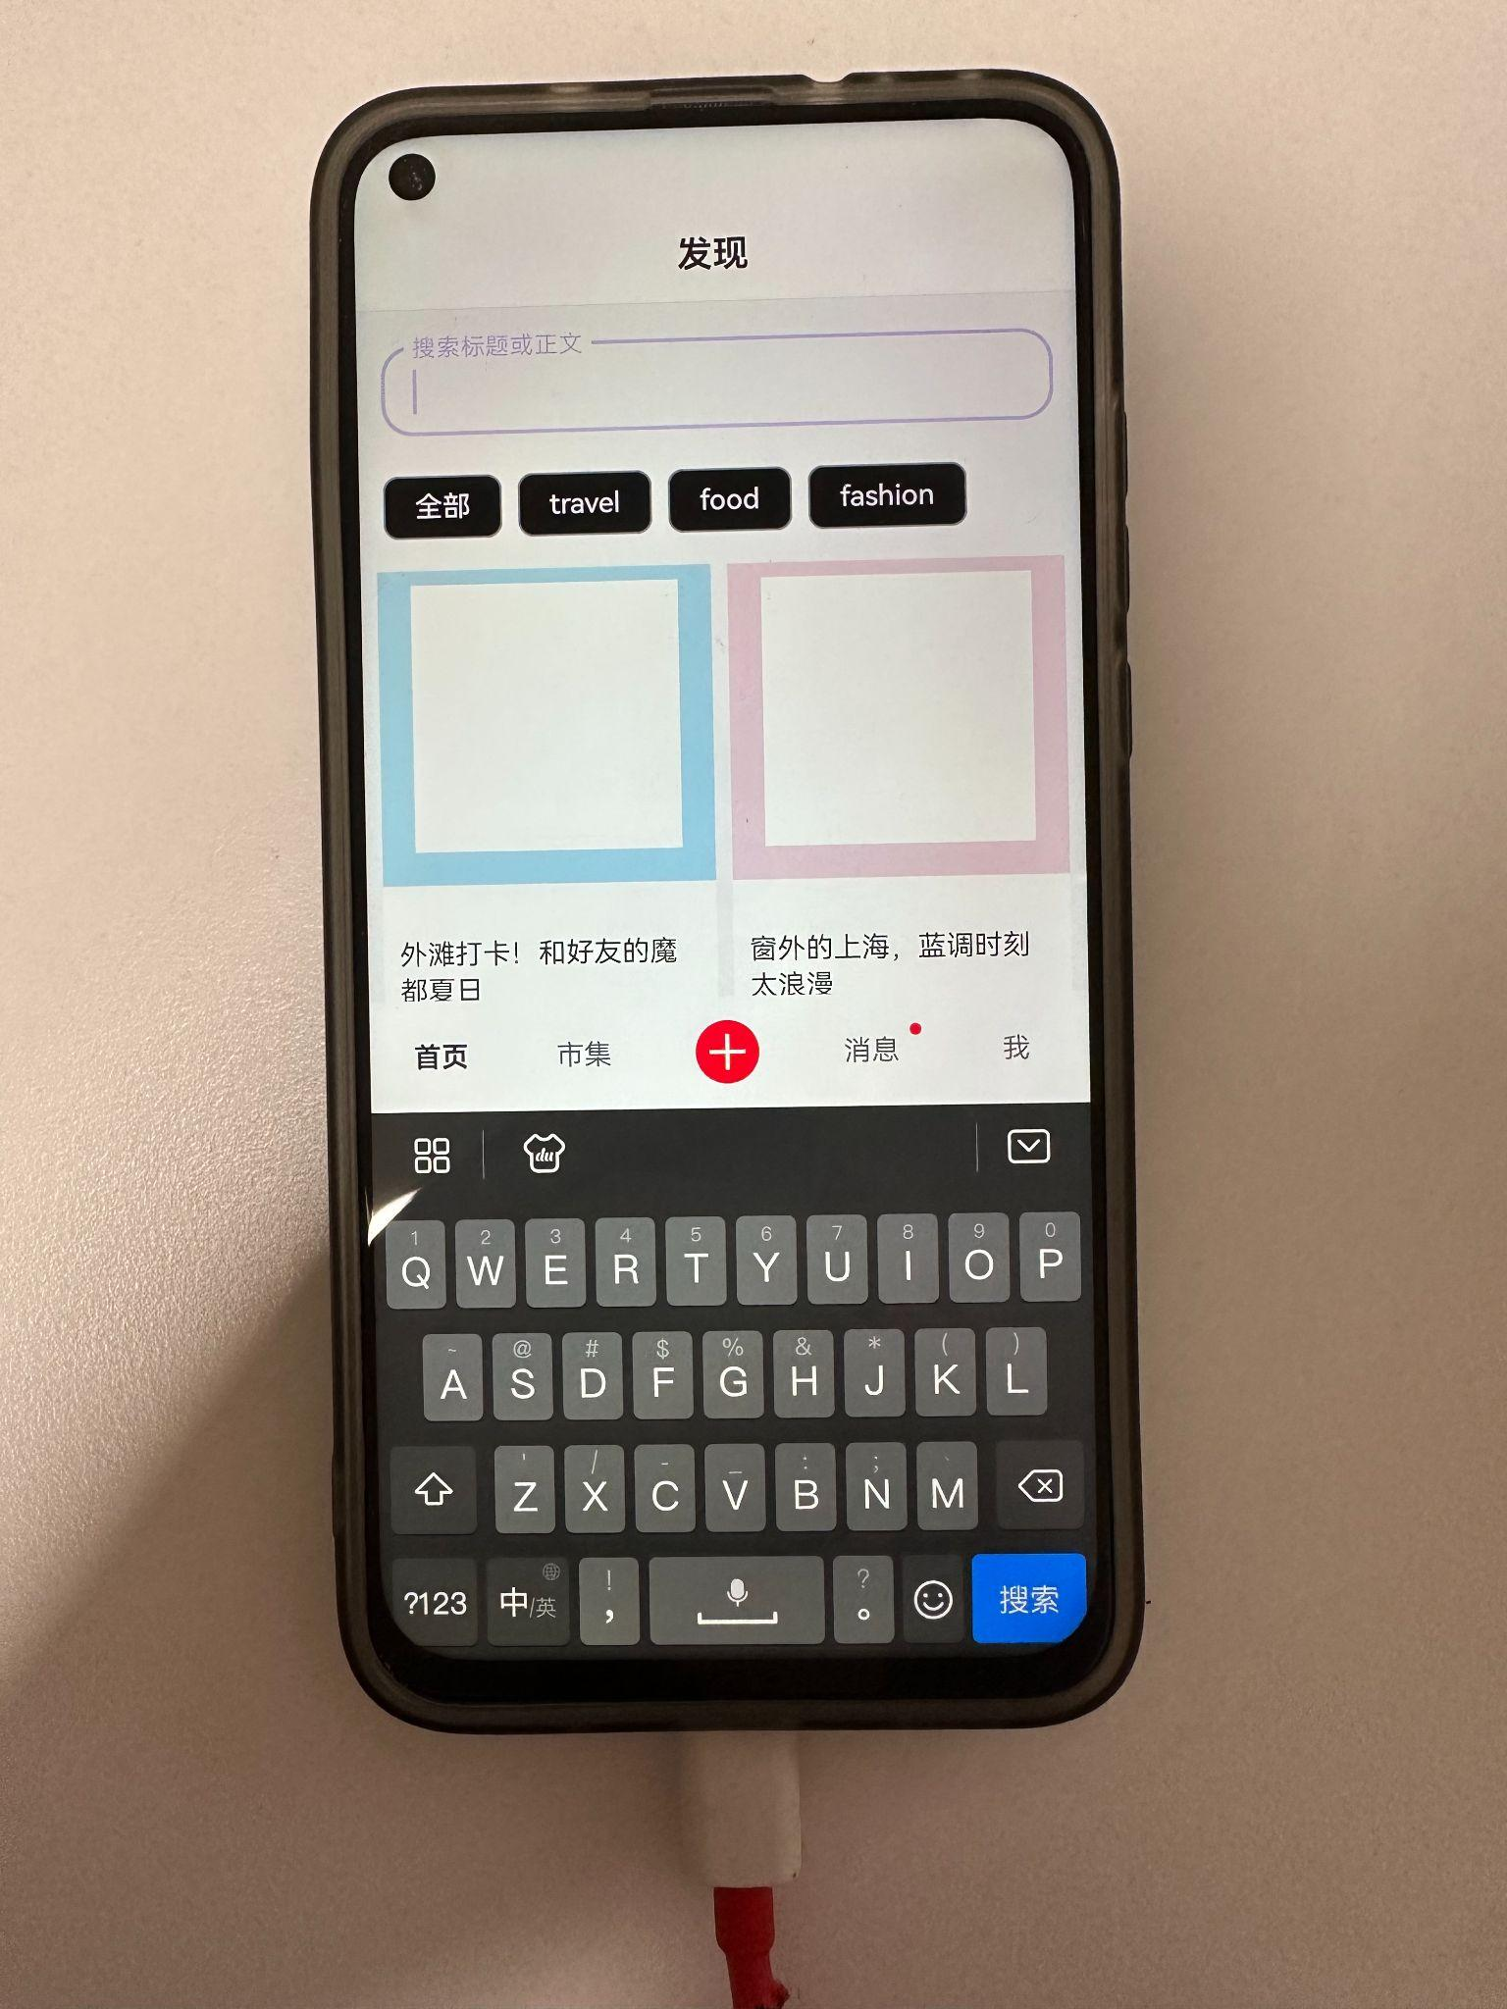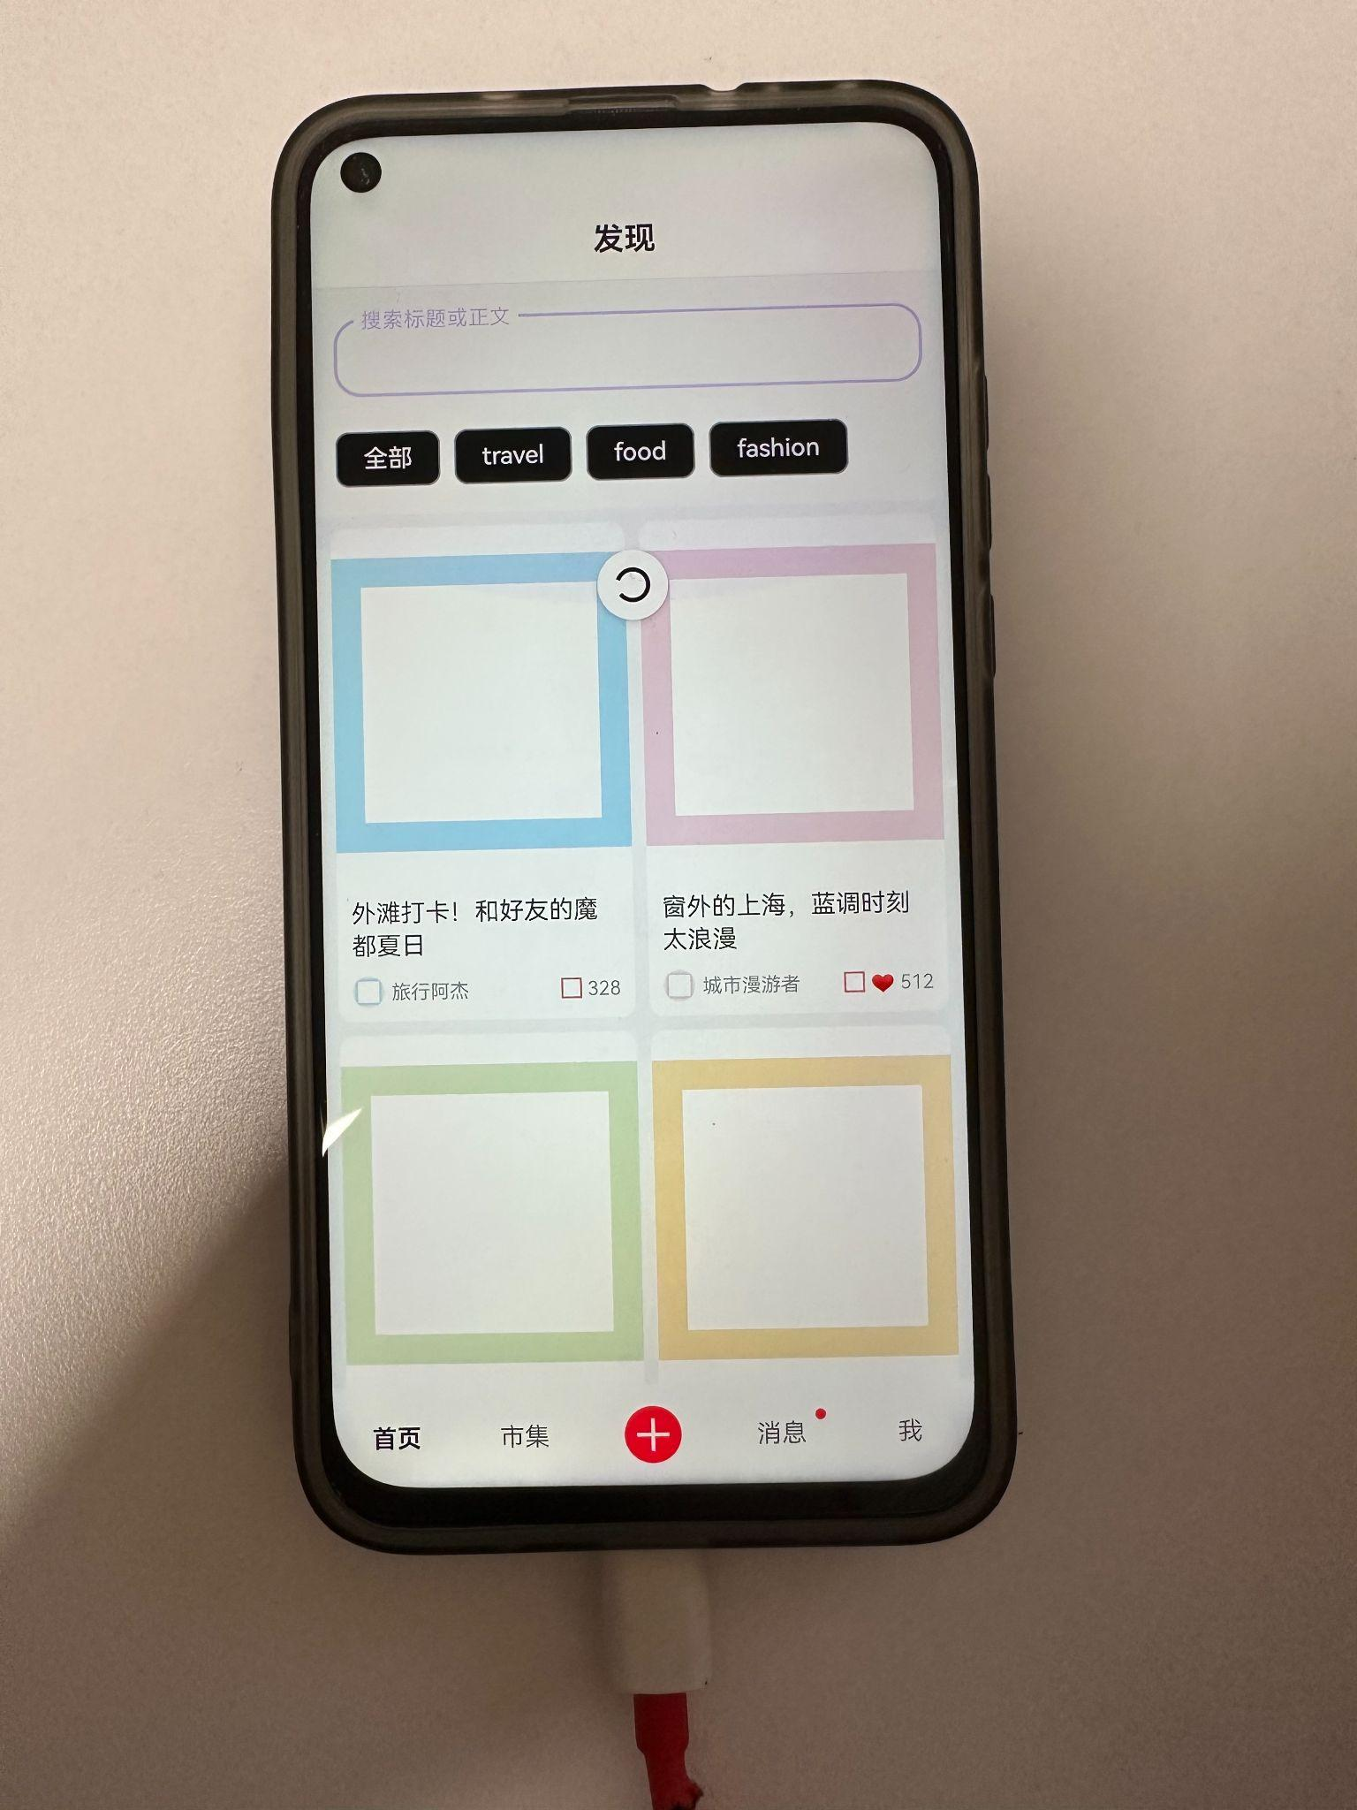

6. 问题与总结：问题、解决方法、收获与不足

6.1 开发中遇到的问题 1：分类、搜索和刷新状态容易互相覆盖
问题描述：在早期实现中，点击分类后会重新加载数据，但搜索条件无法保留；输入搜索词后，分类状态也可能被覆盖，导致列表逻辑混乱。
解决方法：
- 在 FeedViewModel 中统一维护 currentCategory 与 currentQuery。
- 所有数据变化都经过 filterNotes() 统一处理。
- 不再在 UI 层分散做过滤，避免状态不一致。
结果：分类筛选、搜索和刷新三种操作现在可以同时稳定工作。

6.2 开发中遇到的问题 2：网络失败后页面空白，用户体验差
问题描述：当接口请求失败时，如果没有可用数据，页面会出现空白，用户无法判断是加载中、无数据还是网络异常。
解决方法：
- 在 UI 状态中增加 isLoading、isRefreshing、errorMessage 等字段。
- FeedFragment 根据状态分别显示加载态、空态、错误态和内容态。
- NoteRepository 增加本地缓存回退机制，尽量避免空白页面。
结果：即使网络异常，页面仍然可以提供明确反馈，体验更稳定。

6.3 开发中遇到的问题 3：瀑布流卡片高度不一致导致布局错位
问题描述：由于不同封面图高度不同，RecyclerView 在瀑布流排列时容易出现卡片高度错位或重排抖动。
解决方法：
- 使用 StaggeredGridLayoutManager 实现瀑布流。
- 在图片加载和布局设计上尽量统一宽高比。
- 通过辅助类控制封面图显示比例，减少列表抖动。
结果：列表滚动更加平稳，视觉效果更自然。

6.4 开发收获
- 更清晰地理解了 MVVM、Repository、DTO、Domain Model 之间的职责划分。
- 熟悉了 Retrofit 接口定义、数据映射和错误兜底思路。
- 掌握了 RecyclerView 瀑布流、分类筛选、下拉刷新和详情跳转等常见移动端交互实现方式。
- 对“界面状态管理”有了更深认识，明白了统一状态源对于复杂页面的重要性。

6.5 不足与后续改进方向
- 当前接口仍以模拟数据或封装服务为主，后续可接入更完整的真实后端。
- 数据同步机制还可以进一步抽象，支持更完善的分页加载和增量更新。
- 发布、点赞等能力目前偏业务层实现，后续可进一步拆分成独立的数据模块。
- 可进一步加入更完整的错误重试、骨架屏、分页加载动画与图片缓存优化。

7. 结论
本项目完成了一个具备首页推荐流、分类筛选、搜索过滤、下拉刷新、详情查看、点赞持久化、发布联动和本地缓存降级能力的移动端应用。整体设计遵循分层架构原则，核心业务逻辑集中在 ViewModel 与 Repository 中，页面层只负责展示和交互，便于后续维护与扩展。

